《要是你在野外迷了路》教学设计
潘玲霞
【教学目标】
- 正确流利朗读课文，掌握本课生字，能用近义词法和联系上下文法理解词语。
- 认识四种指南针，并且能运用辨别方向。
- 仿照课文的写法，选择一种指南针进行创作。
【教学过程】
一、创设情境，揭示课题
同学们，前面我们观看了《荒野求生》的纪录片，主人公是一位旅行家，叫贝尔，他一个人攀悬崖，游湖泊，穿平原，历经了各种困难险阻，绝处逃生，是个野外生存能力特别强的人。他每一次出发前都会做好周全的准备，制作好一份旅行指南。今天我们就要跟着贝尔一起去旅行，去一片空旷广阔的野外，做一份《荒野求生指南》。（揭题，读好停顿，解释“要是”）
1.什么是野外？
预设：同学们，我们生活在城市里，我们生活的区域叫做“市区”，离居民较远而且人烟稀少的地方称为“野外”，如：山谷、丛林等。和“郊外”组成一个词语叫做荒郊野外。
- 体会心情：现在，你们现在就处于这样一片无人的荒野，却迷了路。没有通讯工具，也无法发送求救信号。但此刻，一眼望去，只有无尽的树林与山野，没有一丝人气，无论饥寒交迫的你如何大喊大叫叶得不到回应，你会感觉怎么样？（紧张、害怕……）像这样的心情就叫做——慌张，惊慌。
3.找方法：别急，贝尔有个好建议给你们。认真听哦。（播放音频）
预设：指南针可以辨别方向。板贴：指南针
（1） 什么是指南针？（根据名字猜一猜；再用手指指向南方喊一喊它的名字。）
（2）出示资料：指南针最早出现在战国时代，是我国人民利用磁铁造成的一种指示方向的工具，也叫司南。几经改变，最终变成了图片中的指南针。
（3）了解作用，识“辨”。
你从这段话里知道指南针有一个功能？生： 辨别方向 板贴：辨别方向
怎么记住这个字呢？（两个辛字有点撇）左右两边都是辛，表示原告和被告，中间的点撇，在古时表示刀，这个字好像是一个拿着刀的判官在中间区分左右两边的到底谁有罪责。课文里面还有一个词和它是近义词，找一找——分辨。读。
二、学习辨别方向的方法

要想跟着贝尔去旅行，在出发前我们就要先认识这些指南针，并且知道他们是如何辨别方向的。
1.出示自读要求
（1）自由轻声朗读课文，注意读准字音，读通句子。
（2）圈一圈：哪些指南针可以帮助我们在野外辨别方向呢？
2.指名交流并相机板贴：太阳 北极星 大树 积雪（介绍积雪：落在地上累积起来的雪叫做积雪；一个地方长久没人住了，很多灰积在桌子上，那是积灰；下雨后，凹陷的地面处会有一些水积在那里，叫做积水。）
3.说句子，出示：要是你在野外迷了路，可千万别慌张。（）（）（）和（）是天然的指南针。 你能把它们放进句子，完整地说一说吗？
过渡：各位小玩家，我们一起来喊一喊他们的名字，他们会在野外帮助你。
4.写“帮助”。这两个生字字义相同，帮就是助，但意思简单，写起来却不容易。
帮：上下结构，上宽下窄。三横均匀撇穿下，双耳较短右上格，巾字悬针在中线。
助：左右结构，左右等宽。提笔稍长穿右侧，力字写在右半格，撇高穿插提下方。
5.小组合作。那他们是怎样帮助人们辨别方向的呢？请同学们小组合作：
（1）默读2-5小节，划出每种指南针如何辨别方向的句子。。
（2）将自己找到的句子在小组内进行交流分享，并进行补充或纠正。
（3）每个人选择一种指南针，准备汇报。
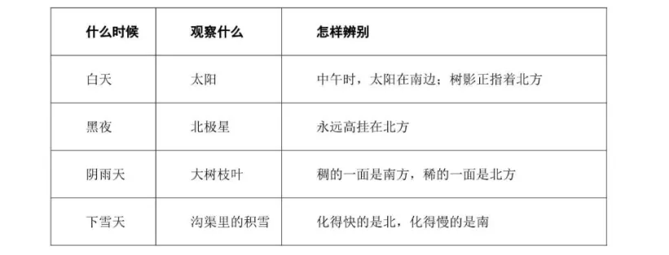
过渡：通过小组合作的方式，我们理清了每种指南针的辨别方向的方法，那我们也来分组读一读。记住这些方法吧。
三、探究指南创作的方法
1比喻法.
先走进太阳。什么是向导？导：其外部为“行”字，表示十字路口。其中的上部为“首”，代表人；下部有“止（脚）”，表示行走。其大意是：人入十字路口，需要引导。所以向导指的就是引导方向的人，也就是我们平常说的导游。现在还有一种更先进的技术，你无论想去哪里都可以引导你去，那就是——导航。
——你看，这里把太阳当作了人一样，用了——比喻
（1）能改一改吗？出示：太阳是向导，它在天空给你指点方向。
预设：第一个句子单纯的说太阳是向导，第二个句子描述了太阳是忠实的向导。
（2）那“忠实”是什么意思呢？
预设1：近义词——忠诚
从哪里看出来它特别忠实呢？
生：因为下文说太阳会在天空给人们指点方向，中午的时候它永远在南边，地上的树影在北边，这是不会改变的。
师：那太阳中午的时候会不会到北方去呢？西方？东方？
师：同学们，像这样十分可靠坚定，不会发生改变，这就是“忠实”！
（3）师小结：同一个词语可以用不同的方法来理解，我们一起再读一遍，认识这位可靠忠诚的向导。
（4）为什么太阳如此忠诚呢？
科普预设：地球围绕太阳在空中由西向东运转，随着时间推移，让我们看到的太阳位置不断地发生着变化，每天东升西落，但太阳光又是通过直线的方式传播的，能保障树影与它方向总是相对的。
（5）小手指，动起来：现在我们来玩一个游戏，看看你弄清楚太阳和树影的方向了吗？我说太阳在南方，并指向南方，你说树影在北方，并指向北方。
太阳在东边——，太阳在西边——
（6）改“太阳”。
除了中午，太阳会如何指点方向呢？同桌选择一个时间说一说。
太阳是个忠实的向导，它在天空给你指点方向。早上的时候 ， 。
太阳是个忠实的向导，它在天空给你指点方向。傍晚的时候 ， 。

2.相对法。
（1）太阳的方向和树影的方向总是相对的，默读4、5小节，找一找还有什么也是相对的吗？
预设1：大树枝叶稠的一面是南，稀的一面是北。
（2）相机教学：在图中指一指稠与稀分别在大树的哪一边？
稠和稀也是一对反义词，稠表示稠密，稀表示稀疏。
白粥如果米很多那就说它很稠，水很多就是很稀；酸奶和牛奶中，稠的是酸奶，稀的是牛奶。
（3）说说原因，揭示光照原理。
预设2：积雪融化快慢不同。
（4）追问：通过刚才的光照原理，能不能说一说化得快的是南是北？出示图片，同桌交流。
（5）光照不同，枝叶稠稀程度就不一样，积雪融化的快慢也不一样，像这样用上稠稀快慢词义相对的词语的方法叫做——板贴：相对法
回扣“太阳”，第一句用了比喻法，第二句用的也是相对法。
（换板贴，齐读三个小节）

3.联系生活，拓展课外。生活中，其实还有许多使用这种方法来指示方向的事物。
出示：年轮南疏北密，苔藓南少北多，苹果南红北绿，蚂蚁洞朝南……
如果你们能掌握的话，会让你们和贝尔的旅途更加顺利，你们的荒野求生指南内容也会更丰富。

- 自由创作求生指南
1.介绍形式：
说一说：对照图片说说它是如何指示方向的。
写一写：
画一画：配简笔图
选择一种形式去做一做，也可以将不同的形式结合起来来表达。你可以选择课外的指南针进行创作，也可以将课内的指南针进行改写。（出示图片）
2.自由创作。
3.交流展示。

教师总结过渡：在巡视的过程中，老师发现没有小朋友去改写北极星这个片段，那是因为北极星辨别方向的原理是不一样的。我们下节课再走进北极星，学习更多的指南针知识，制作出一份更完善的《荒野求生指南》。

板书设计：
17. 要是你在野外迷了路
太阳
指南针 北极星 比喻法
辨别方向 大树 相对法
积雪

